AHMET ERSEVEN ORTAOKULU
2015-2019 STRATEJİK PLANI

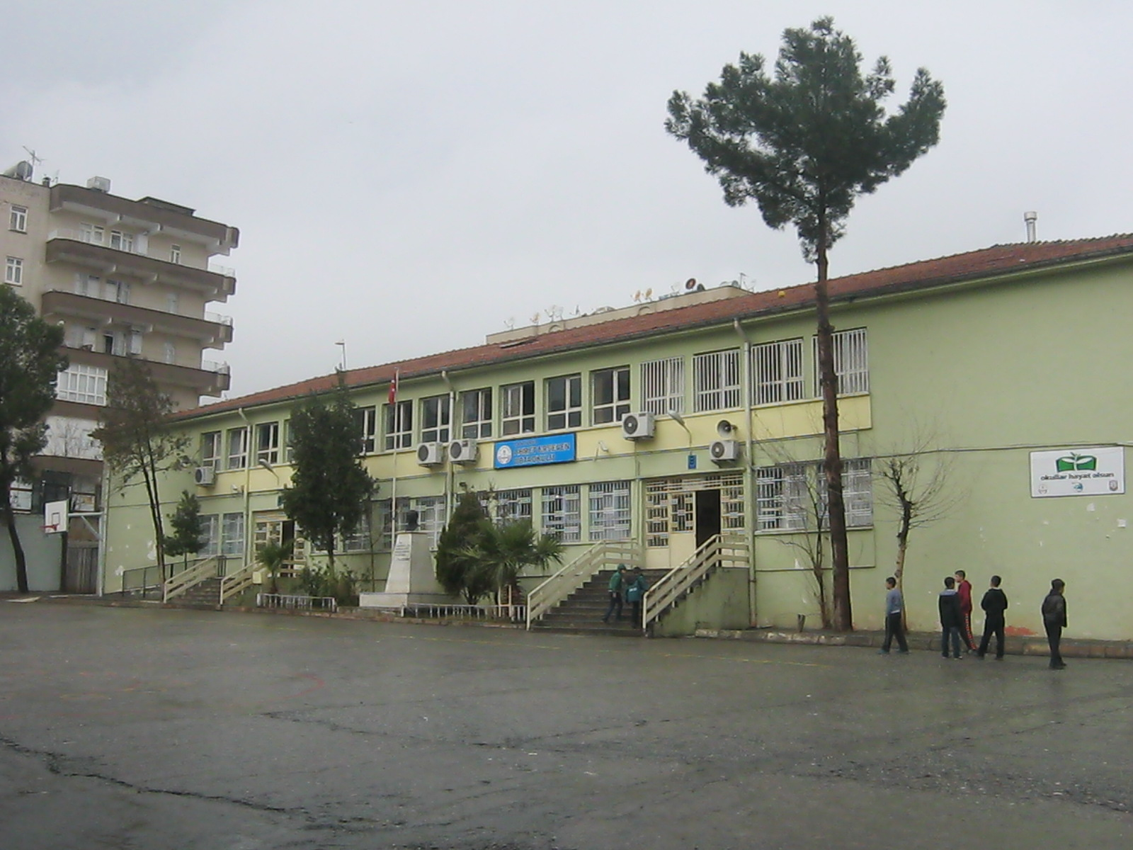



T.C.
ŞANLIURFA VALİLİĞİ
Haliliye Milli Eğitim Müdürlüğü

Ahmet Erseven Ortaokulu

2015 - 2019
DÖNEMİ
STRATEJİK PLANI



ŞANLIURFA 2015

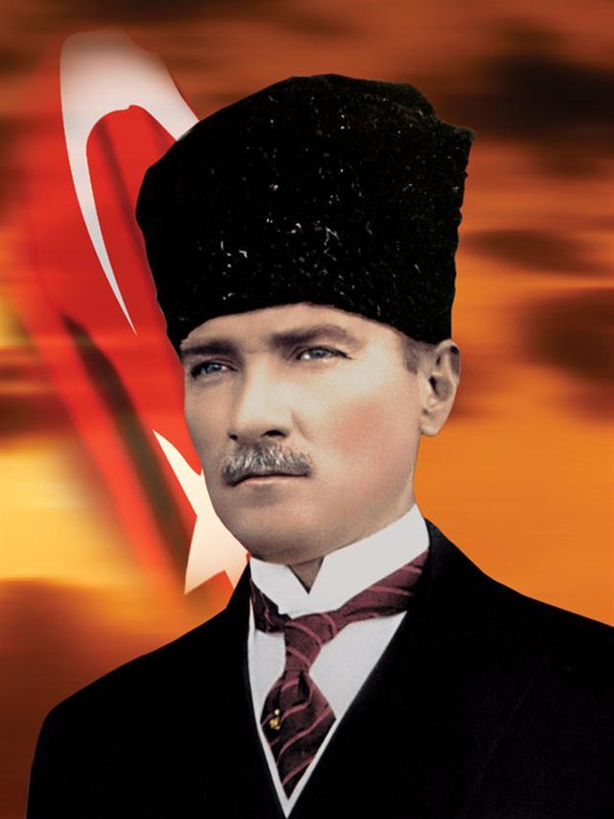

“Öğretmenler! Cumhuriyet sizden düşünceleri hür, vicdanı hür, irfanı hür nesiller ister.”

Mustafa Kemal ATATÜRK

İSTİKLÂL MARŞI

Korkma, sönmez bu şafaklarda yüzen al sancak;
Sönmeden yurdumun üstünde tüten en son ocak.
O benim milletimin yıldızıdır, parlayacak;
O benimdir, o benim milletimindir ancak.

Çatma, kurban olayım, çehreni ey nazlı hilal!
Kahraman ırkıma bir gül! Ne bu şiddet, bu celâl?
Sana olmaz dökülen kanlarımız sonra helâl...
Hakkıdır, Hakk'a tapan, milletimin istiklâl!
Ben ezelden beridir hür yaşadım, hür yaşarım.
Hangi çılgın bana zincir vuracakmış? Şaşarım!
Kükremiş sel gibiyim, bendimi çiğner, aşarım.
Yırtarım dağları, enginlere sığmam, taşarım.
Garbın âfâkını sarmışsa çelik zırhlı duvar,
Benim iman dolu göğsüm gibi serhaddim var.
Ulusun, korkma! Nasıl böyle bir imanı boğar,
Medeniyet!' dediğin tek dişi kalmış canavar?

Arkadaş! Yurduma alçakları uğratma, sakın.
Siper et gövdeni, dursun bu hayâsızca akın.
Doğacaktır sana va'dettiği günler Hak'ın...
Kim bilir, belki yarın, belki yarından da yakın.
Bastığın yerleri "toprak!" diyerek geçme, tanı:
Düşün altındaki binlerce kefensiz yatanı.
Sen şehit oğlusun, incitme, yazıktır, atanı:
Verme, dünyaları alsan da, bu cennet vatanı.
Kim bu cennet vatanın uğruna olmaz ki fedâ?
Şühedâ fışkıracak toprağı sıksan, şühedâ!
Cânı, cânânı, bütün varımı alsın da Huda,
Etmesin tek vatanımdan beni dünyada cüdâ.
Ruhumun senden, İlâhi, şudur ancak emeli:
Değmesin mabedimin göğsüne nâmahrem eli.
Bu ezanlar-ki şahadetleri dinin temeli-
Ebedî yurdumun üstünde benim inlemeli.
O zaman vecd ile bin secde eder -varsa- taşım,
Her cerîhamdan, İlâhi, boşanıp kanlı yaşım,
Fışkırır ruh-ı mücerred gibi yerden na'şım;
O zaman yükselerek arşa değer belki başım.
Dalgalan sen de şafaklar gibi ey şanlı hilâl!
Olsun artık dökülen kanlarımın hepsi helâl.
Ebediyen sana yok, ırkıma yok izmihlâl:
Hakkıdır, hür yaşamış, bayrağımın hürriyet;
Hakkıdır, Hakk'a tapan milletimin istiklâl!

Mehmet Âkif ERSOY

KONULAR SAYFA

İÇİNDEKİLER

ÖNSÖZ …………………………………………………………………………….. 7
GİRİŞ …………………………………………………………………………….… 8
OKUL KİMLİK BİLGİLERİ…………………………………………………….. 9

BÖLÜM 1
STRATEJİK PLANLAMA SÜRECİ…………………………………………….. 10
STRATEJİK PLANIN AMACI……………………………………………………… 12
STRATEJİK PLANIN KAPSAMI…………………………………………………… 12
STRATEJİK PALANLAMA YASAL DAYANAKLARI…………………………….. 12
STRATEJİK PLAN ÜST KURULU…………………………………………………. 13
STRATEJİK PLANLAMA EKİBİ……………………………………………………. 13
ÇALIŞMA TAKVİMİ………………………………………………………………….. 14

BÖLÜM 2
DURUM ANALİZİ ………………………………………………………………… 15

A) TARİHİ GELİŞİM………………………………………………………………….. 15

OKULUN TARİHÇESİ VE YAPISI…………………………………………. 15
B) MEVCUT DURUM………………………………………………………………… 15

MEVZUAT ANALİZİ………………………………………………………….. 16

FAALİYET ALANLARI ÜRÜN VE HİZMETLE…………………………….. 17

OKUL ÜRÜN HİZMET LİSTESİ …………………………………………….. 17

OKULUN PERSONEL YAPISI……………………………………………… 18

ÇALIŞANLARIN GÖREV DAĞILIMI………………………………………. 20
OKULUN ÖRGÜT YAPISI………………………………………………….. 23
OKULUN ÖĞRENCİ DURUMU…………………………………………….. 24
-Öğrenci Sayısı Dağılımı…………………………………………….. 24
-Öğrenci Ödül Durumu……………………………………………….. 24
-Disiplin Durumu………………………………………………………. 24
-Devamsız Öğrenci Sayısı…………………………………………….. 25
-Sosyal Etkinlikler Durumu…………………………………………… 25
-Rehberlik Hizmetleri………………………………………………….. 25
-Sosyal-Kültürel ve Sportif Faaliyetler………………………………. 25
-Öğrenci Sınıf Geçme Verileri………………………………………… 26
-Merkezi Sınavlardaki Başarı Durumu……………………………….. 26
OKULUN FİZİKİ İMKÂNLARI……………………………….. 27
-Bina Durumu…………………………………………………………… 27
-Fiziki Durumu………………………………………………………….. 27
-Kuruluşun Teknolojik Altyapısı……………………………………….. 27
MALİ DURUM…………………………………………………………………… 28

C)PAYDAŞ ANALİZİ…………………………………………………………………… 30
PAYDAŞLARIN BELİRLENMESİ…………………………………………….. 30
PAYDAŞLARIN ÖNCELİKLENDİRİLMESİ………………………………….. 30
D) GZFT (SWOT) ANALİZİ……………………………………………………………. 31
KURUM İÇİ ANALİZ………………………………………………………….. 32
KURUM DIŞI ANALİZ……………………………………………………….. 32

BÖLÜM 3
GELECEĞE YÖNELİM……………………………………………………………….. 33
MİSYONUMUZ………………………………………………………………… 33
VİZYONUMUZ………………………………………………………………… 33
İLKELERİMİZ/DEĞERLERİMİZ…………………………………………… 34
STRATEJİK AMAÇLAR, HEDEFLER, FAALİYETLER………………………………. 36
STRATEJİK AMAÇ 1………………………………………………………… 36
Stratejik Hedef 1
Stratejik Hedef 2
STRATEJİK AMAÇ 2………………………………………………………… 37
STRATEJİK AMAÇ 3 ……………………………………………………. 39
STRATEJİK AMAÇ 4………………………………………………………… 41
MALİYETLENDİRME/BÜTÇELEME……………………………………………… 43
-Maliyet Tablosu………………………………………………………….. 43
-Kaynak Tablosu…………………………………………………………… 45
BÖLÜM 4
İZLEME VE DEĞERLENDİRME ……………………………………………………… 46
OKUL GELİŞİM PLANI……………………………………………………… 47
ÇALIŞMA PLANI……………………………………………………………… 48
İMZA SİRKÜSÜ……………………………………………………………… 49

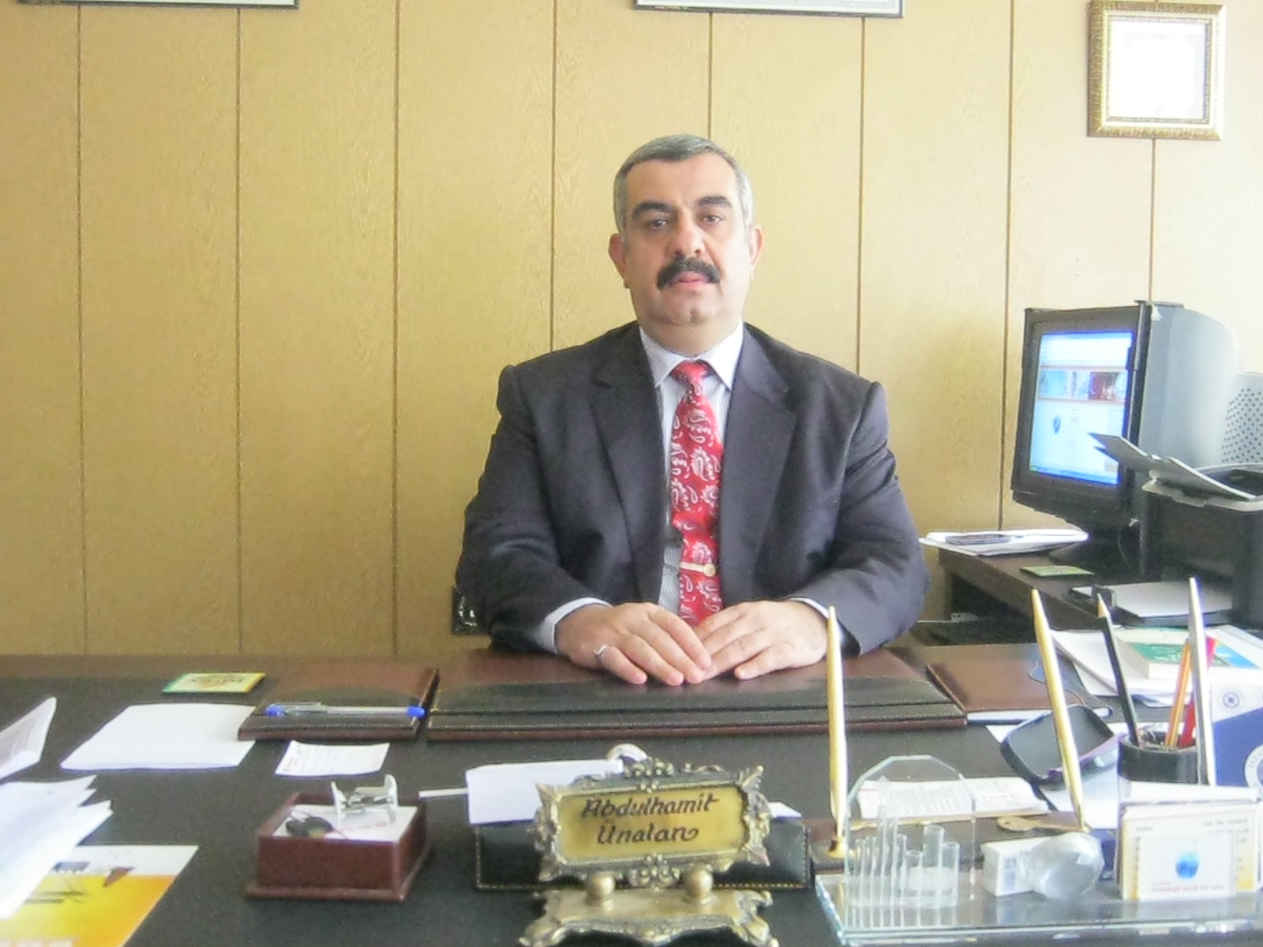

ÖNSÖZ
Değerli Meslektaşlarım

Ülkemizin geleceğinden sorumlu kurumlardan biri olan eğitim kurumlarında çağdaş medeniyetin ortağı bireyler yetiştirmek, yaşanabilir bir çevre oluşturmaya katkıda bulunmak, eğitimde insani değerleri ön planda tutmak, eğitimde demokrasi kültürü olan kararlara katılımı sağlamak, paydaşları bilgi ve kültüründen faydalandırmak, yapılacak olan faaliyetlerin planlı bir şekilde yürütülmesini sağlamak, verimliliği arttırmak,sürekli gelişim sağlamak için insanı kendisini gerçekleştirmesinin önündeki engellerin kaldırılması gerekmektedir.
Okullarda bu anlamda yapılacak olan TKY çalışmaları önem kazanmıştır. Gelişmenin sürekli olması bireyin kalitesinin yükseltilmesiyle olmaktadır. Okullarımızda yapılan özdeğerlendirme çalışmaları bu anlamda iyileştirmeye açık alanların tespit edilmesi ve sürekli gelişmenin önünü açmaktadır. Okullarımızda yürütülen toplam kalite yönetimi çalışmalar yöneticilerimizin desteği olursa daha hızlı bir ivme kazanarak uygulama alanı bulacaktır . Çağdaş medeniyetler seviyesinin üstüne çıkılması, hedeflerin gerçekleştirilmesiyle olacaktır. Ahmet Erseven Ortaokulu Stratejik Planı 2015-2019’da belirtilen amaç ve hedeflere ulaşmamızın, okulumuzun gelişme ve kurumsallaşma süreçlerine önemli katkılar sağlayacağına inanmaktayız. Okulumuzda hazırlanan bu planın başarıya ulaşmasında, farkındalık ve katılım ilkesi önemli bir rol oynayacaktır. Bu nedenle çalışmanın gerçekleştirilmesinde emeği geçen stratejik planlama ekibi başta olmak üzere tüm paydaşlarımıza teşekkür ederim.

Ülkemizin sosyal ve ekonomik gelişimine temel oluşturan en önemli faktörün eğitim olduğu anlayışıyla hazırlanan stratejik planımızda belirlediğimiz vizyon, misyon ve hedefler doğrultusunda yürütülecek çalışmalarda başarılar dilerim.

Abdülhamit ÜNALAN
Okul Müdürü

GİRİŞ

Kurumun orta ve uzun vadeli amaçlarını, temel ilke ve politikalarını, hedef ve önceliklerini ve bunlara ulaşmak için izlenecek yol ve yöntemler ile kaynak dağılımını içeren plandır.

Bu amaçla bizim okulumuzda da yasal temellere dayanarak var olan potansiyellerimizi belirlemiş ve bunları kullanarak okulumuzun 2015-2019 stratejik planını hazırlamış bulunmaktayız. Temennimiz belirlenen amaç ve hedeflerimizi gerçekleştirmektir. Bu plan yapacağımız çalışmalarda bize yol gösterici ışık kaynağı olacaktır.

Ahmet Erseven Ortaokulu Stratejik plan hazırlama ekibi olarak planın hazırlanmasında ve gerçekleştirilmesinde emeği geçen ve geçecek olan herkese teşekkür ediyoruz.

OKUL KİMLİK BİLGİSİ
İLİ: Şanlıurfa |  |  | İLÇESİ: Haliliye
OKULUN ADI: Ahmet Erseven Ortaokulu
OKULA İLİŞKİN GENEL BİLGİLER |  |  | PERSONEL İLE İLGİLİ BİLGİLER
Okul Adresi:  İpekyol Mahallesi 2342.Sokak No:5 Merkez-Şanlıurfa |  |  | KURUMDA ÇALIŞAN PERSONEL SAYISI | Sayıları
 |  |  | KURUMDA ÇALIŞAN PERSONEL SAYISI | Erkek | Kadın
Okul Telefonu | 0 414 – 312 40 81 |  | Yönetici | 3 | 0
Faks | 0 414 – 316 10 88 |  | Sınıf öğretmeni | 0 | 0
Elektronik Posta Adresi | 205627@hmeb.gov.tr |  | Branş Öğretmeni | 15 | 17
Web sayfa adresi | ahmetersevenilkogretim.meb.k12.tr |  | Rehber Öğretmen | 1 | 1
Öğretim Şekli | Normal  ( ) | İkili  ( x ) | Memur | 1
Okulun Hizmete Giriş Tarihi | 1983 |  | Yardımcı Personel/Hizmetli | 1
Kurum Kodu | 754913 |  | Toplam | 21 | 18
OKUL VE BİNA DONANIM BİLGİLERİ
Toplam Derslik Sayısı | 10 |  | Kütüphane | Var  ( X ) | Yok  ( )
Kullanılan Derslik Sayısı | 10 |  | Çok Amaçlı Salon | Var  ( ) | Yok  ( X )
İdari Oda Sayısı | 3 |  | Çok Amaçlı Saha | Var  ( X ) | Yok  ( )
Laboratuvar Sayısı | 2
ÖĞRENCİ BİLGİLERİ | Erkek |  | Kız | Toplam
5. Sınıf | 74 |  | 75 | 149
6. Sınıf | 80 |  | 57 | 137
7. Sınıf | 76 |  | 81 | 157
8. Sınıf | 95 |  | 93 | 188
Genel Toplam | 325 |  | 306 | 631

STRATEJİK PLAN
HAZIRLIK PROGRAMI

BÖLÜM 1:

AHMET ERSEVEN ORTAOKULU STRATEJİK PLANLAMA SÜRECİ

Okulumuzun Stratejik Planına (2015-2019) Stratejik Plan Üst Kurulu ve Stratejik Planlama Ekibi tarafından, Okulumuzun öğretmenler odasında, çalışma ve yol haritası belirlendikten sonra taslak oluşturularak başlanmıştır.

Stratejik Planlama Çalışmaları kapsamında okul personelimiz içerisinden “Stratejik Plan Üst Kurulu” ve “Stratejik Planlama Ekibi” kurulmuştur. Önceden hazırlanan anket formlarında yer alan sorular katılımcılara yöneltilmiş ve elde edilen veriler birleştirilerek paydaş görüşleri oluşturulmuştur. Bu bilgilendirme ve değerlendirme toplantılarında yapılan anketler ve hedef kitleye yöneltilen sorularla mevcut durum ile ilgili veriler toplanmıştır.

Stratejilerin Belirlenmesi;
Stratejik planlama ekibi tarafından, tüm iç ve dış paydaşların görüş ve önerileri bilimsel yöntemlerle analiz edilerek planlı bir çalışmayla stratejik plan hazırlanmıştır.
Bu çalışmalarda izlenen adımlar;

1.Okulun var oluş nedeni (misyon), ulaşmak istenilen nokta (vizyon) belirlenip okulumuzun tüm paydaşlarının görüşleri ve önerileri alındıktan da vizyona ulaşmak için gerekli olan stratejik amaçlar belirlendi. Stratejik amaçlar;
a. Okul içinde ve faaliyetlerimiz kapsamında iyileştirilmesi, korunması veya önlem alınması gereken alanlarla ilgili olan stratejik amaçlar,
b. Okul içinde ve faaliyetler kapsamında yapılması düşünülen yenilikler ve atılımlarla ilgili olan stratejik amaçlar,
c. Yasalar kapsamında yapmak zorunda olduğumuz faaliyetlere ilişkin stratejik amaçlar olarak da ele alındı.

2. Stratejik amaçların gerçekleştirilebilmesi için hedefler konuldu. Hedefler stratejik amaçla ilgili olarak belirlendi. Hedeflerin spesifik, ölçülebilir, ulaşılabilir, gerçekçi, zaman bağlı, sonuca odaklı, açık ve anlaşılabilir olmasına özen gösterildi.

3. Hedeflere uygun belli bir amaca ve hedefe yönelen, başlı başına bir bütünlük oluşturan, yönetilebilir, maliyetlendirilebilir faaliyetler belirlendi. Her bir faaliyet yazılırken; bu faaliyet “amacımıza ulaştırır mı” sorgulaması yapıldı.

4. Hedeflerin/faaliyetlerin gerçekleştirilebilmesi için sorumlu ekipler ve zaman belirtildi.

5. Faaliyetlerin başarısını ölçmek için performans göstergeleri tanımlandı.

6. Strateji, alt hedefler ve faaliyet/projeler belirlenirken yasalar kapsamında yapmak zorunda olunan faaliyetler, paydaşların önerileri, çalışanların önerileri, önümüzdeki dönemde beklenen değişiklikler ve GZFT (SWOT) çalışması göz önünde bulunduruldu.

7. GZFT çalışmasında ortaya çıkan zayıf yanlar iyileştirilmeye, tehditler bertaraf edilmeye; güçlü yanlar ve fırsatlar değerlendirilerek kurumun faaliyetlerinde fark yaratılmaya çalışıldı; önümüzdeki dönemlerde beklenen değişikliklere göre de önlemler alınmasına özen gösterildi.

8. Strateji, Hedef ve Faaliyetler kesinleştikten sonra her bir faaliyet maliyetlendirilmesi yapıldı.

9. Maliyeti hesaplanan her bir faaliyetler için kullanılacak kaynaklar belirtildi. Maliyeti ve kaynağı hesaplanan her bir faaliyet/projenin toplamları hesaplanarak bütçeler ortaya çıkartıldı.

STRATEJİK PLANIN AMACI
AMAÇ
Bu stratejik plan dokümanı, okulumuzun güçlü ve zayıf yönleri ile dış çevredeki fırsat ve tehditler göz önünde bulundurularak, eğitim alanında ortaya konan kalite standartlarına ulaşmak üzere yeni stratejiler geliştirmeyi ve bu stratejileri temel alan etkinlik ve hedeflerin belirlenmesini amaçlamaktadır.

STRATEJİK PLANIN KAPSAMI KAPSAM

STRATEJİK PALANLAMA YASAL DAYANAKLARI DAYANAK
SIRA NO | REFERANS KAYNAĞININ ADI
1 | 5018 yılı Kamu Mali Yönetimi ve Kontrol Kanunu
2 | 10. Kalkınma Planı (2014-2018)
3 | Yüksek Planlama Kurulu Kararları
4 | DPT Müsteşarlığı tarafından hazırlanan Kamu İdareleri İçin Stratejik Planlama Kılavuzu
5 | Maliye Bakanlığı Tarafından Hazırlanan Performans Esaslı Bütçeleme Rehberi
6 | Kamu İdareleri Faaliyet Raporlarının Düzenlenmesi ile Bu İşlemlere İlişkin Diğer Esas ve Usuller Hakkında Yönetmelik
7 | 62. Hükümet Eylem Planı
8 | Milli Eğitim Bakanlığı Stratejik Planı
9 | İl Milli Eğitim Müdürlüğü Stratejik Planı
10 | 2013/26 No’lu Genelge
 | Diğer Kaynaklar

Bu stratejik plan dokümanı Ahmet Erseven Ortaokulunun 2015–2019 yıllarına dönük stratejik amaçlarını, hedeflerini ve performans göstergelerini kapsamaktadır.

OK STRATEJİK PLAN ÜST KURULU UL GELİŞİM YÖNETİM EKİBİMİZ
SIRA NO | ADI SOYADI | GÖREVİ
1 | Abdulhamit ÜNALAN | OKUL MÜDÜRÜ
2 | Mustafa SORGUÇ | MÜDÜR YARDIMCISI
3 | İ. Halil SOLMAZ | ÖĞRETMEN
4 | Fuat AKKUŞ | OKUL AİLE BİRLİĞİ BAŞKANI
5 | Zeynep DEMİR | OKUL AİLE BİRLİĞİ YÖNETİM KURULU ÜYESİ

STRATEJİK PLANLAMA EKİBİ OKUL GELİŞİM YÖNETİM EKİBİMİZ
SIRA NO | ADI SOYADI | GÖREVİ
1 | İbrahim ŞİKAK | MÜDÜR YARDIMCISI (ÜST KURUL ÜYESİ OLMAYACAK)
2 | Mesut AŞIK | PSİKOLOJİK DANIŞMAN ve REHBER ÖĞRETMEN
3 | Mehmet CANBEK | ÖĞRETMEN
4 | Elifhan TEKİN | ÖĞRETMEN
5 | Mithat KILIÇ | GÖNÜLLÜ VELİ (BİRDEN FAZLA GÖNÜLLÜ VELİ OLABİLİR)

NOT: Stratejik Plan Üst Kurulu beş (5) kişi, Stratejik Planlama Ekibi ise en az beş (5) kişiden oluşmalıdır.

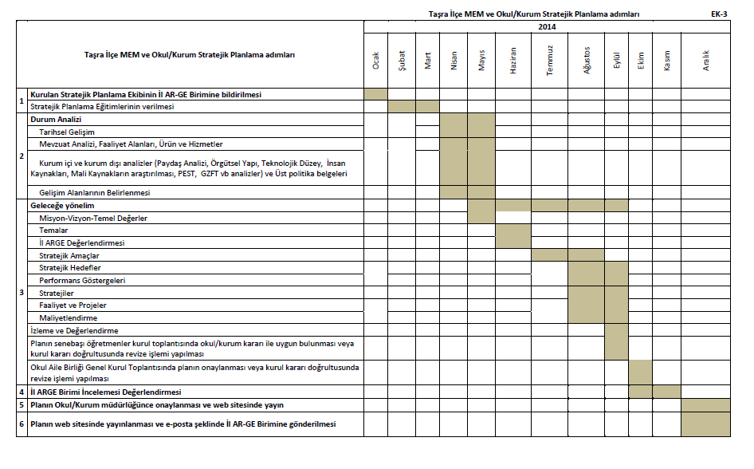
ÇALIŞMA TAKVİMİ

BÖLÜM 2:

MEVCUT DURUM ANALİZİ

A) TARİHİ GELİŞİM

OKULUN TARİHÇESİ VE YAPISI

Arsası okulumuzu inşa eden Ahmet ERSEVEN tarafından tahsis edilen okulumuz, 4762 Metrekare genel alan üzerinde kurulmuştur. ...-1983 sayılı izin İle Eğitim-Öğretim yılının 1.yarısında hizmetine açılan okulumuz, ilimizin yetiştirdiği değerli şahsiyetlerden biri olan yardımsever işadamı Ahmet ERSEVEN tarafından inşa edildiğinden okula Ahmet ERSEVEN´in ismi verilmiştir.
Okulun (sıra,pano,masa vb.) teçhizat ve donanımını bizzat kendisi temin etmiştir. Vefatına kadar geçen süre zarfında okula maddi ve manevi desteğini sürdürmüştür. Okulumuzun inşasının yanı sıra hanımı Remziye ERSEVEN adına da bir sağlık ocağı inşa ederek halkımızın hizmetine sunmuştur.
İlk açıldığı yıl normal eğitim yapan okulumuz daha sonra yoğun talep ve öğrenci mevcudunun artmasıyla ikili öğretime geçilmiş, yine ihtiyaca cevap verilemeyince 1992 yılında ek bina yapılmıştır. 2012/2013 Eğitim öğretim yılında 4+4+4 eğitim sistemine Geçildiğinden Ahmet Erseven İlkokulu ve Ortaokulu olarak ikili eğitime başlamıştır. 2013/2014 Eğitim ve Öğretim yılında İlkokul kısmı Halide Nusret Zorlutuna İlkokuluna devredilmiştir ve eğitim/öğretim yılınca 1992 yılında yapılan ek bina (C-Blok) Şehitlik Ortaokuluna geçici olarak verilmiş 2014/2015 Eğitim/Öğretim yılında ise yeni kurulan Behçet Arabi İmam Hatip Ortaokuluna devredilmiştir.

B) MEVCUT DURUM

MEVZUAT ANALİZİ

KANUN
Tarih | Sayı | No | Adı
23/07/1965 | 12056 | 657 | Devlet Memurları Kanunu
24/10/2003 | 25269 | 4982 | Bilgi Edinme Hakkı Kanunu

YÖNETMELİK
Yayımlandığı Resmi Gazete/Tebliğler Dergisi |  | Adı
Tarih | Sayı | Adı
12/10/2013 | 28793 | Milli Eğitim Bakanlığı Personelinin Görevde Yükselme, Unvan Değişikliği ve Yer Değiştirme Suretiyle Atanması Hakkında Yönetmelik

YÖNERGE
Yayın |  | Adı
Tarih | Sayı | Adı
25/10/2013 | 3087071 | Milli Eğitim Bakanlığı Ortaöğretim Kurumlarına Geçiş Yönergesi

FAALİYET ALANLARI, ÜRÜN VE HİZMETLER

OKUL ÜRÜN/HİZMET LİSTESİ

Öğrenci kayıt, kabul ve devam işleri | Eğitim hizmetleri
Öğrenci başarısının değerlendirilmesi | Öğretim hizmetleri
Sınav işleri | Toplum hizmetleri
Sınıf geçme işleri | Kulüp çalışmaları
Öğrenim belgesi düzenleme işleri | Diploma
Personel işleri | Sosyal, kültürel ve sportif etkinlikler
Öğrenci davranışlarının değerlendirilmesi | Burs hizmetleri
Öğrenci sağlığı ve güvenliği | Yurt hizmetleri
Okul çevre ilişkileri | Bilimsel araştırmalar
Rehberlik | Yaygın eğitim
Staj çalışmaları | Mezunlar (öğrenci)

YASAL YÜKÜMLÜLÜK | DAYANAK | AYRILAN MALİ KAYNAK | ÖRGÜT/ İNSAN KAYNAĞI | DEĞERLENDİRME
 |  | - Yok  - Yetersiz  - Yeterli  - Fazla | - Yok  - Yetersiz  - Yeterli  - Fazla | - Kaldırılmalı  - Daha az önem verilmeli  - Aynı kalmalı  - Güçlendirilmeli

OKULUN PERSONEL YAPISI

2014 Yılı Kurumdaki Mevcut Yönetici Sayısı:

Sıra  No | Görevi | Erkek | Kadın | Toplam
1 | Müdür | 1 | - | -
2 | Müdür Yrd. | 2 | - | -

Kurum Yöneticilerinin Eğitim Durumu:

Eğitim Düzeyi | 2014 Yılı İtibari İle
Eğitim Düzeyi | Kişi Sayısı | %
ÖnLisans | - | % 0
Lisans | 3 | % 100
Yüksek Lisans | - | % 0

Kurum Yöneticilerinin Yaş İtibari ile dağılımı:

Yaş Düzeyleri | 2014 Yılı İtibari İle
Yaş Düzeyleri | Kişi Sayısı | %
20-30 | - | % 0
30-40 | 2 | % 66
40-50 | 1 | % 33
50+... | - | % 35

Kurum Çalışanlarının Sayısı

SIRA NO | Görevi | E | K | T
1 | MÜDÜR | 1 |  | 1
2 | MÜDÜR BAŞ YARDIMCISI | - |  | -
3 | MÜDÜR YARDIMCISI | 2 | - | 2
4 | TÜRKÇE | 3 | 2 | 5
5 | SOSYAL BİLGİLER | 2 | 1 | 3
6 | MATEMATİK | 2 | 3 | 5
7 | İNGİLİZCE | - | 4 | 4
8 | ZİHİNSEL ENGELLİLER | - | - | -
9 | SINIF ÖĞRETMENİ | - | - | -
10 | FEN VE TEKNOLOJİ | 3 | 1 | 4
11 | DİN KÜLTÜRÜ | 1 | 2 | 3
12 | GÖRSEL SANATLAR | 1 | - | 1
13 | MÜZİK | 1 | - | 1
14 | BEDEN EĞİTİMİ | 2 | - | 2
15 | TEKNOLOJİ TASARIM | - | 2 | 2
16 | BİLİŞİM TEKNOLOJİ | - | 1 | 1
17 | REHBERLİK | 1 | 1 | 2
 | TOPLAM | 19 | 17 | 36

Öğretmenlerin Yaş İtibari ile Dağılımı

Yaş Düzeyleri | Kişi Sayısı
20-30 | 17
30-40 | 6
40-50 | 12
50+… | 1

Öğretmenlerin Hizmet Süreleri:

Hizmet Süreleri | Kişi Sayısı
1-3 Yıl | 8
4-6 Yıl | 9
7-10 Yıl | 6
11-15 Yıl | 8
16-20 Yıl | 2
21+... üzeri | 3

Destek Personele (Hizmetli- Memur) İlişkin Bilgiler:

SIRA NO | Görevi | E | K | T
1 | MEMUR | 1 | - | 1
2 | HİZMETLİ | 1 | - | 1
3 | SÖZLEŞMELİ PERSONEL | - | - | -
- | - | - | - | -
TOPLAM |  | 2 | - | 2

Çalışanların Görev Dağılımı

S.NO | UNVAN | GÖREVLERİ
1 | Okul müdürü | Okul müdürü;  - Ders okutmak  - Kanun, tüzük, yönetmelik, yönerge, program ve emirlere uygun olarak görevlerini yürütmeye,  - Okulu düzene koyar  - Denetler.  - Okulun amaçlarına uygun olarak yönetilmesinden, değerlendirilmesinden ve geliştirmesinden sorumludur.  - Okul müdürü, görev tanımında belirtilen diğer görevleri de yapar.
2 | Müdür Başyardımcısı | Müdür başyardımcısı,  - Ders okutur  - Müdürün en yakın yardımcısıdır.  - Müdürün olmadığı zamanlarda müdüre vekâlet eder.  - Okulun her türlü eğitim-öğretim, yönetim, öğrenci, personel, tahakkuk, ayniyat, yazışma, eğitici etkinlikler, yatılılık, bursluluk, güvenlik, beslenme, bakım, koruma, temizlik, düzen, nöbet, halkla ilişkiler gibi işleriyle ilgili olarak okul müdürü tarafından verilen görevleri yapar.  - Müdür başyardımcısı, görev tanımında belirtilen diğer görevleri de yapar.
3 | Müdür Yardımcısı | Müdür yardımcıları  - Ders okutur  - Okulun her türlü eğitim-öğretim, yönetim, öğrenci, personel, tahakkuk, ayniyat, yazışma, sosyal etkinlikler, yatılılık, bursluluk, güvenlik, beslenme, bakım, nöbet, koruma, temizlik, düzen, halkla ilişkiler gibi işleriyle ilgili olarak okul müdürü tarafından verilen görevleri yapar  - Müdür yardımcıları, görev tanımında belirtilen diğer görevleri de yapar.
4 | Öğretmenler | - İlköğretim okullarında dersler sınıf veya branş öğretmenleri tarafından okutulur.  - Öğretmenler, kendilerine verilen sınıfın veya şubenin derslerini, programda belirtilen esaslara göre plânlamak, okutmak, bunlarla ilgili uygulama ve deneyleri yapmak, ders dışında okulun eğitim-öğretim ve yönetim işlerine etkin bir biçimde katılmak ve bu konularda kanun, yönetmelik ve emirlerde belirtilen görevleri yerine getirmekle yükümlüdürler.  - Sınıf öğretmenleri, okuttukları sınıfı bir üst sınıfta da okuturlar.  - İlköğretim okullarının 4 üncü ve 5 inci sınıflarında özel bilgi, beceri ve yetenek isteyen; beden eğitimi, müzik, görsel sanatlar, din kültürü ve ahlâk bilgisi, yabancı dil ve bilgisayar dersleri branş öğretmenlerince okutulur.  - Derslerini branş öğretmeni okutan sınıf öğretmeni, bu ders saatlerinde yönetimce verilen eğitim-öğretim görevlerini yapar.  - Okulun bina ve tesisleri ile öğrenci mevcudu, yatılı-gündüzlü, normal veya ikili öğretim gibi durumları göz önünde bulundurularak okul müdürlüğünce düzenlenen nöbet çizelgesine göre öğretmenlerin, normal öğretim yapan okullarda gün süresince, ikili öğretim yapan okullarda ise kendi devresinde nöbet tutmaları sağlanır.  - Yönetici ve öğretmenler; Resmî Gazete, Tebliğler Dergisi, genelge ve duyurulardan elektronik ortamda yayımlananları Bakanlığın web sayfasından takip eder.  - Elektronik ortamda yayımlanmayanları ise okur, ilgili yeri imzalar ve uygularlar.  9. Öğretmenler dersleri ile ilgili araç-gereç, laboratuar ve işliklerdeki eşyayı, okul kütüphanesindeki kitapları korur ve iyi kullanılmasını sağlarlar.
5 | Yönetim işleri ve büro memuru | - Müdür veya müdür yardımcıları tarafından kendilerine verilen yazı ve büro işlerini yaparlar.  - Gelen ve giden yazılarla ilgili dosya ve defterleri tutar, yazılanların asıl veya örneklerini dosyalar ve saklar, gerekenlere cevap hazırlarlar.  - Memurlar, teslim edilen gizli ya da şahıslarla ilgili yazıların saklanmasından ve gizli tutulmasından sorumludurlar.  - Öğretmen, memur ve hizmetlilerin özlük dosyalarını tutar ve bunlarla ilgili değişiklikleri günü gününe işlerler.  - Arşiv işlerini düzenlerler.  - Müdürün vereceği hizmete yönelik diğer görevleri de yaparlar.
6 | Yardımcı hizmetler personeli | - Yardımcı hizmetler sınıfı personeli, okul yönetimince yapılacak plânlama ve iş bölümüne göre her türlü yazı ve dosyayı dağıtmak ve toplamak,  - Başvuru sahiplerini karşılamak ve yol göstermek,  - Hizmet yerlerini temizlemek,  - Aydınlatmak ve ısıtma yerlerinde çalışmak,  - Nöbet tutmak,  - Okula getirilen ve çıkarılan her türlü araç-gereç ve malzeme ile eşyayı taşıma ve yerleştirme işlerini yapmakla yükümlüdürler.  - Bu görevlerini yaparken okul yöneticilerine ve nöbetçi öğretmene karşı sorumludurlar.
7 | Kaloriferci | - Kaloriferci, kalorifer dairesi ve tesisleri ile ilgili hizmetleri yapar.  - Kaloriferin kullanılmadığı zamanlarda okul yönetimince verilecek işleri yapar.  - Kaloriferci, okul müdürüne, müdür yardımcısına ve nöbetçi öğretmene karşı sorumludur.  - Müdürün vereceği hizmete yönelik diğer görevleri de yapar
8 | Gece bekçisi | Gece bekçisi veya nöbetle gece bekçiliği yapan hizmetli,  Nöbeti süresince okul bina ve eklentilerinin güvenliğini sağlamak.

Kurullar
Öğretmenler Kurulu
Öğrenci Davranışlarını Değer. Kur.
Değerlendirme Kurulu
Sosyal Etkinlikler Kurulu
Okul Aile Birliği Denetleme Kurulu
OGYE
Rehberlik Danışma Kurulu
Kantin Denetleme Kurulu

MÜDÜR
Abdülhamit ÜNALAN
Okul-Aile Birliği Başkanı

Fuat AKKUŞ

Komisyonlar
Satın Alma komisyonu
Teslim Alma Komisyınu
Muayene ve Teslim Alma Kom.
Eser İnceleme Komisyonu
Kitap İnceleme Komisyonu
Tören Ve Kutlama Günleri Komisyonu
Ders Kitapları Dağıtım Komisyonu

Müdür Yardımcıları
İbrahim ŞİKAK
Mustafa SORGUÇ
Öğretmenler

Ortaokul Tüm Öğretmenleri
Yardımcı Hizmetler/memur
Mustafa Çoban
Hüseyin Çelik
Sınıf Öğrt

Şube Reh. Öğrt.

Zihinsel Engelliler Öğrt.

Öğrenci Kulüpleri
Tüm Öğrenci kulüpleri

Rehber Öğretmen

OKULUN ÖRGÜT YAPISI

OKULUN ÖĞRENCİ DURUMU

Öğrenci Sayısı Dağılımı

 | 2011-2012 | 2012-2013 |  |  | 2013-2014
SINIFLAR | Toplam |  | Toplam | Toplam
ANASINIFLARI | - |  | - | -
1. SINIFLAR | 164 |  | 262 | -
2.SINIFLAR | 172 |  | 162 | -
3. SINIFLAR | 157 |  | 163 | -
4.SINIFLAR | 145 |  | 161 | -
5.SINIFLAR | 145 |  | 133 | 150
6.SINIFLAR | 194 |  | 149 | 133
7. SINIFLAR | 144 |  | 193 | 162
8. SINIFLAR | 184 |  | 143 | 188
TOPLAM | 1305 |  | 1366 | 633

Öğrenci Ödül Durumu

ÖDÜL ALAN ÖĞRENCİ SAYILARI
Yıllar | Takdir | Teşekkür | Onur Belgesi
2011-2012 | 100 | 225 | 1
2012-2013 | 92 | 212 | 1
2013-2014 | 91 | 212 | 1

Disiplin Durumu

ÖĞRENCİ SAYILARI
Yıllar | Disiplin kurulu toplanma sayısı | Disiplin cezası alan öğrenci sayısı | Uyarı/Kınama | Uzaklaştırma
2011-2012 | - | - | - | -
2012-2013 | - | - | - | -
2013-2014 | - | - | - | -

Devamsız Öğrenci Sayısı

Yıllar
2011-2012 | Gün/Öğrenci (örnek 10 Gün/Öğrenci)  Yıl boyunca toplam devamsız gün sayısı öğrenci sayısına bölünecek:
2012-2013 | Gün/Öğrenci (örnek 10 Gün/Öğrenci)
2013-2014 | Gün/Öğrenci (örnek 10 Gün/Öğrenci)

Sosyal Etkinlikler Durumu

SOSYAL ETKİNLİK KULÜPLERİ
Yıllar | Sosyal kulüp sayısı | Kulüp çalışmalarında görev alan Öğrenci Sayısı
2011-2012 | 18 | 1305
2012-2013 | 12 | 1366
2013-2014 | 10 | 633

Rehberlik Hizmetleri

REHBERLİK HİZMETLERİNDEN YARARLANAN ÖĞRENCİ SAYISI
EĞİTİM ÖĞRETİM YILI | ÖĞRENCİ GÖRÜŞMESİ | VELİ GÖRÜŞMESİ | BİREYSEL PSİKOLOJİK DANIŞMADAN FAYDALANAN | BİREYSEL EĞİTSEL DANIŞMADAN FAYDALANAN | BİREYSEL MESLEKİ DANIŞMADAN FAYDALANAN | GRUPLA EĞİTSEL REHBERLİK  HİZMETİ ALAN
2011-2012
2012-2013 | 834 | 142 | 34 | 628 | 18 | -
2013-2014 | 1166 | 34 | 38 | 675 | 78 | -

Öğrenci Sınıf Geçme Verileri

SINIF TEKRARI YAPAN ÖĞRENCİ SAYILARI
Yıllar | Öğrenci Sayısı | Doğrudan Geçen Öğrenci Sayısı | Sınıf Tekrarı yapan öğrenci sayısı
2011-2012 | 1305 | 1285 | 20
2012-2013 | 1366 | 1349 | 17
2013-2014 | 633 | 622 | 11

Merkezi Sınavlardaki Başarı Durumu
(Yıllara göre tablolar oluşturulacaktır. Sınava giren, yerleşen öğrenci sayıları vb.)

 | Sınava Giren Öğrenci Sayısı | Yerleşen Öğrenci Sayısı
2011-2012 | 184
2012-2013 | 143
2013-2014 | 186 | 186

OKULUN FİZİKİ İMKÂNLARI

Bina Durumu

TOPLAM ALAN | BİNALARIN ALANI | BAHÇE ALANI
4762 m2 | 2944 m2 | 1818 m2

Fiziki Durumu

SIRA | FİZİKİ DURUM | SAYISI | İHTİYAÇ
1 | Derslik Sayısı | 10 | -
2 | Öğretmen Çalışma Odası | 0 | 1
3 | Fizik Laboratuarı | 0 | -
4 | Kimya Laboratuarı | 0 | -
5 | Bilgisayar Laboratuarı | 1 | -
6 | Kütüphane | 1 | -
7 | Müdür odası | 1 | -
8 | Müdür yardımcısı odası | 3 | -
9 | Rehberlik servisi | 1 | 1
10 | Öğretmenler odası | 1 | -
11 | Zümre öğretmen odası | 0 | -
12 | Tarih –Coğrafya Dersliği | 0 | -
13 | İngilizce Dersliği | 0 | -
14 | Memur odası | 1 | -
15 | Hizmetliler odası | 0 | 1
16 | Çok amaçlı salon | 0 | 1
17 | Diğer

Kuruluşun Teknolojik Altyapısı
Donanım Türü | 2012 | 2013 | 2014 | İhtiyaç
Bilgisayar | 24 | 25 | 25 | 10
Projeksiyon | 1 | 1 | 1 | 11
Faks | 1 | 1 | 1 | -
Tarayıcı | 1 | 1 | 1 | 1
Fotokopi makinesi | 1 | 1 | 1 | -
Lazer yazıcı | - | - | - | 1
Televizyon | 1 | 1 | 1 | 1
Akıllı Tahta | - | - | - | 13

MALİ DURUM

OKUL AİLE BİRLİĞİ HESABI
GELİRLER | TUTARI | GİDERLER | TUTARI
2011 YILI GELİRLERİ | 19.138.57 TL | 2011 YILI GİDERLERİ | 16.387.73 TL
2012 YILI GELİRLERİ | 20.916.84 TL | 2012 YILI GİDERLERİ | 17.991.58 TL
2013 YILI GELİRLERİ | 17.348.95 TL | 2013- YILI GİDERLERİ | 10.970.97 TL

Okul/Kurum Kaynak Tablosu:

Kaynaklar | 2014 | 2015 | 2016 | 2017 | 2018 | 2019
Genel Bütçe | 3.500.00TL | ------
Okul aile Birliği | 1.558.00TL | 2.525.00TL
Kira Gelirleri | 5.635.00TL | 2.467.00TL
TOPLAM

Okul/Kurum Gelir-Gider Tablosu:
YILLAR | 2011 |  | 2012 |  | 2013
HARCAMA KALEMLERİ | GELİR | GİDER | GELİR | GİDER | GELİR | GİDER
Temizlik | 19.138.57  - | 3.792.23 | 20.991.58 | 2.024.58 | 17.348.95 | 1.190.55
Küçük onarım | 19.138.57  - | 5.816.41 | 20.991.58 | 8.201.05 | 17.348.95 | 5.016.79
Bilgisayar harcamaları | 19.138.57  - | 3.274.50 | 20.991.58 | 3.882.11 | 17.348.95 | 1.462.20
Büro makinaları harcamaları | 19.138.57  - | 426.00 | 20.991.58 | 1.844.54 | 17.348.95 | 1.081.78
Telefon | 19.138.57  - | 2.306.34 | 20.991.58 | 1.364.00 | 17.348.95 | 1.653.25
Yemek | 19.138.57  - | - | 20.991.58 | - | 17.348.95 | -
Sosyal faaliyetler | 19.138.57  - | - | 20.991.58 | - | 17.348.95 | -
Kırtasiye | 19.138.57  - | 772.25 | 20.991.58 | 675.30 | 17.348.95 | 566.40
Vergi harç vs | 19.138.57  - | - | 20.991.58 | - | 17.348.95 | -
………….. | 19.138.57  - |  | 20.991.58 |  | 17.348.95
GENEL | 19.138.57 | 16.387.73 | 20.991.58 | 17.991.58 | 17.348.95 | 10.970.97

C)PAYDAŞ ANALİZİ

PAYDAŞLARIN BELİRLENMESİ

İç Paydaşlar | Dış Paydaşlar
Öğrenciler | MEB
Öğretmenler | Şanlıurfa Valiliği
Okul Yönetimi | Haliliye ilçe milli Eğitim Müdürlüğü
Zümreler | Veliler
Memurlar/hizmetliler | Haliliye Kaymakamlığı
Okul Aile Birliği

PAYDAŞLARIN ÖNCELİKLENDİRİLMESİ

a) MEB
b)Şanlıurfa Valiliği
c) Haliliye İlçe Milli Eğitim Müdürlüğü
d) Velilerimiz
e) Öğrenciler
f) Öğretmenler
g) Okul yönetimi
h) Zümreler
ı) Yardımcı personel
j) Okul-Aile Birliği

Paydaş Analizi Matrisi

PAYDAŞLAR | İÇ PAYDAŞ | DIŞ PAYDAŞ | HİZMET ALAN | NEDEN PAYDAŞ | Paydaşın Kurum Faaliyetlerini Etkileme Derecesi | Paydaşın Taleplerine Verilen Önem | Sonuç
 |  |  |  |  | Tam 5" "Çok 4", "Orta 3", "Az 2", "Hiç 1" |  | Sonuç
 |  |  |  |  | 1,2,3 İzle  4,5 Bilgilendir | 1,2,3 Gözet  4,5 Birlikte Çalış | Sonuç
İlçe Milli Eğitim Müdürlüğü |  | X |  | Amaçlarımıza Ulaşmada Destek İçin İş birliği İçinde Olmamız Gereken Kurum | 5 | 5 | Bilgilendir, Birlikte çalış
Veliler |  | X | X | Doğrudan ve Dolaylı Hizmet Alan | 4 | 4 | Bilgilendir, Birlikte çalış
Okul Aile Birliği | X |  | X | Amaçlarımıza Ulaşmada Destek İçin İş birliği İçinde Olmamız Gereken Kurum | 5 | 5 | Bilgilendir, Birlikte çalış
Öğrenciler | X |  | X | Varoluş sebebimiz | 5 | 5 | Bilgilendir, Birlikte Çalış
Mahalle Muhtarı |  | X | X | Amaçlarımıza Ulaşmada Destek İçin İş birliği İçinde Olmamız Gereken Kurum | 1 | 2 | İzle, Gözet
Sağlık Ocağı |  | X | X | Amaçlarımıza Ulaşmada Destek İçin İş birliği İçinde Olmamız Gereken Kurum | 2 | 4 | İzle, Birlikte Çalış

D) GZFT (SWOT) ANALİZİ

Paydaş anketleri, görüşmeler, toplantılar vb yöntemlerle okulun güçlü yönleri zayıf yönleri, fırsatları, tehditleri belirlenecektir.

KURUM İÇİ ANALİZ
Güçlü Yönler | Zayıf Yönler
-Okulda duyarlı yönetici ve öğretmenlerin çalışması  2-Kültürel etkinliklere önem verme.  3-Kadronun genç ve dinamik olması.  4-Personel arası iletişimin iyi olması  5-Sosyal çalışmalarda faal olma  6-İdarecilerin veli, öğretmen ve öğrencileri sahiplenmesi  7- Gelir ve giderin ayarlanması  8-Yardıma ihtiyacı olanlara yardım edilmesi  9- Okulun daha iyi ve başarılı olmak için çaba göstermesi  10- Kurulan ekiplerin güzel çalışması  11-Personelin öğrenci temelli eğitim sistemine göre yetişmiş olması.  12-Okulda zorunlu eğitim yaşındaki kız çocuklarının okula kazandırılması.  13-Öğretmenler arasındaki dayanışma ruhunun varlığı | 1.Öğrencilerin sosyo-ekonomik düzeylerinin düşüklüğü  2.Mevsimsel işçilik  3.Devamsızlık oranının yüksekliği  4.Velinin okula ilgili olmaması  5.Velilerin eğitim düzeyinin düşük olması  6.Derslerdeki başarı oranının düşüklüğü  7.Bina yetersizliği  8.Rehberlik servisinin yeterli sayıda olmayışı  9.Öğrencilerin özgüven eksikliği  10.Çevre düzenlemesinin yetersiz olması.  11.Okuldaki araç gereç eksikliği  12. Derslik sayısının az olması ve bazı sınıfların kalabalık olması  13.Kütüphanenin yetersiz olması  14.Çok amaçlı salonun yetersiz olması  15.Spor salonu, toplantı salonu, satranç odası, resim odası, müzik odası… vb. olmaması  16. Okul kantininin yetersiz olması

KURUM DIŞI ANALİZ
Fırsatlar | Tehditler
1-Okulun merkezde olması  2- Kadronun genç ve dinamik olması.  3 –Öğretmenlerin çoğunun kadrolu olması.  5-Üst yöneticilerle iyi ilişkiler | 1- mevsimsel işçilik olması  2-Aile yapısının düzenli olmaması (Başta çok eşlilik), parçalanmış aile sayısının fazlalığı  3-Öğrenci ve velilerin devamsızlığa karşı duyarsızlığı  4- Ekonomik ve sosyal yapı seviyesinin düşüklüğü  5- Kız çocuklarının okula gönderilmemesi  6-İlgisizlik  7-İşsizlik  8- Okul çevresinde olumsuz davranışlara sahip bireylerin olması.  9-Velilerin okula karşı olumsuz tutumu ve bunun öğrencide görülmesi

BÖLÜM 3
GELECEĞE YÖNELİM

MİSYONUMUZ
Okulumuz çatısı altında öğrenim gören, bütün çocukları, ülkemizin değerlerine bağlı, birer vatandaş olarak yetiştirmektir..

VİZYONUMUZ
Ülkemizin ve geleceğimizin teminatı olan çocuklarımızı, milli, ahlaki, manevi ve kültürel değerlerini benimsemiş olarak yetiştiren kurum olmaktır.

İLKELERİMİZ/DEĞERLERİMİZ

- “Ben” değil “biz” duygusunun hâkim olduğu ortam ve anlayışın gereğine inanırız.
- Okulumuzun fiziki şartlarının iyi ve gelişmeye elverişli olması ayrıcalığımızdır.
- Eğitim öğretim etkinliklerimizi, bilimsel gelişmelerin ve bilimsel kuramların ışığında ve milli eğitim mevzuatına uygun bir şekilde düzenleriz.
- Topluma ve doğaya karşı saygılıyız.
- İnsan ilişkilerimizde sevgi, saygı ve hoşgörüye önem veririz.
- Çalışmalarımızda veli katılımına önem verir, velilerimizle aynı doğrultuda hareket ederiz.
- İnsan sevgisi
- Milli ve manevi değerlere bağlılık ve saygı
- Hesap Verebilirlik
- Şeffaflık
- Sorumluluk Bilinci
- Etik Değerlere Bağlılık
- Koşulsuz Saygı ve Güven
- Güçlü ve Etkili İletişim
- Dürüstlük
- Çalışkanlık ve Özveri
- Samimiyet
- Sürekli İşbirliği ve dayanışma
- Sürekli Akademik ve Sosyal Gelişim
- Bağlılık
- İşbirliği İle Belirlenen Kurallar
- Karar Vermeye Etkin Katılım
- Hayat boyu Öğrenme

Stratejik Temalar

Gerçekleştirilen Paydaş/Hizmet Matrisi, Durum Analizi, GZFT Matrisi ve paydaşların sorunlar ve çözüm önerileri vb. çalışmalar göz önünde bulundurularak, stratejik konular/sorunlar belirlenmiştir. Bu konular/sorunlar ilgili oldukları alanlara uygun biçimde bir araya getirilerek, dört adet Stratejik Tema (Temel Strateji Alanı) belirlenmiştir.

1-Eğitim-Öğretim
2- Okul-Veli İşbirliği
3- Sosyal, Kültürel ve Sportif Faaliyetler
4- Fiziksel Yapı ve Donanım

“Vizyona ulaşmak için odaklanılması gereken ana alanların belirlenmesi, bir taraftan kurumun geleceğine yönelik özet ve kapsayıcı bir bakışı ortaya koyarken diğer yandan da stratejik amaç ve hedeflerin daha açık ve dengeli bir şekilde tanımlanmasına ve kontrol edilmesine olanak sağlayacaktır.” (MEB Stratejik Planı)
Günbalı İlkokulu/Ortaokulu Müdürlüğü stratejik planının hazırlanma sürecinde, hem misyon, vizyon, stratejik amaç ve hedeflerin tanımlanması sırasında elde edilen bilgiler ışığında hem de kurumun teşkilatlanma yapısı, bütçelendirme tekniğiyle tutarlılık ve hizmet verilen kitlenin eğitim-öğretime olan olumsuz bakış açısı gibi sınırlayıcı durumlar dikkate alınarak stratejik temalar belirlenmiştir.

STRATEJİK AMAÇLAR, HEDEFLER, FAALİYETLER

STRATEJİK AMAÇ 1

Akademik başarıyı yükselterek üst öğrenim kurumlarına yerleşme oranını arttırmak.

Stratejik Hedef 1.1
Sınavla öğrenci alan üst Öğrenim kurumlarına (liselere) %75 olan yerleşme oranının her yıl % 5 arttırarak plan dönemi sonunda % 90’a ulaşmak

Performans Göstergeleri
Türü | Performans Göstergesi
Girdi | Sınava giren öğrenci sayısı
Çıktı | Yerleşen öğrenci sayısı
Oran | Sınava giren öğrenci sayısı, Yerleşen öğrenci sayısı oranı

Yıllar | Performans Hedefi
2014 | yerleşme oranımız %95 dir
2015 | yerleşme oranımızı %95’ ten %96’ e çıkarmak
2016 | yerleşme oranımızı %96’ den % 97’ e çıkarmak
2017 | yerleşme oranımızı % 98’ ten % 99’ a çıkarmak
2018 | yerleşme oranımızı %99’ dan % 100’ e çıkarmak
2019 | Yerleşme oranımızı %100’ü korumak

FAALİYETLER/PROJELER
FAALİYET/PROJE ADI | BAŞLAMA BİTİŞ  TARİHİ | SÜRESİ | MALİYETİ | KAYNAĞI
Alan taraması | 2015-2019 | 4 yıl | 150 | -
Teog sınavına hazırlık kursu açılması | 2015-2019 | 4 yıl | 200
Öğrencilere ve ailelere seminerler düzenlenmesi | 2015-2019 | 4 yıl | 200 | -

Stratejik Hedef 1.2
Okula devamsız öğrenci sayısını her yıl %1 azaltarak % 10 dan, % 6 ya düşürmek.

Performans Göstergeleri
Türü | Performans Göstergesi
Girdi | Okuldaki öğrenci sayısı
Çıktı | Devamsız öğrenci sayısı
Oran | Öğrenci sayısının, devamsız öğrenci sayısına oranı

FAALİYETLER/PROJELER
FAALİYET/PROJE ADI | BAŞLAMA-BİTİŞ TARİHİ | SÜRESİ | MALİYETİ | KAYNAĞI
Alan taraması | 2015-2019 | 4 yıl | ----- | -------
Devamsız öğrencilerin velileriyle görüşülmesi | 2015-2019 | 4 yıl | ----- | -------
Öğrenci velilerinin ikna edilmesi | 2015-2019 | 4 yıl | --- | ---
Ev ziyaretlerinin yapılması | 2015-2019 | 4 yıl
Öğrencinin okula devam etmemesini sağlayan olumsuzluğun ortadan kaldırılması | 2015-2019 | 4 yıl | --- | ---

STRATEJİK AMAÇ 2

Okulumuzun Öğrenci Velileriyle İletişimi Etkin Hale Getirerek Veli-Çevre ve Okul İşbirliğini Geliştirmek.

Stratejik Hedef 2.1
Tüm velileri Okulumuz ile iyi ilişkiler kurmasını sağlayarak 2014 yılı itibarı ile %25 olan toplantıya veli katılım oranını, plan dönemi (2019) sonunda %50’ ye çıkarmak.

Performans Göstergeleri
Türü | Performans Göstergesi
Girdi | Veli sayısı
Çıktı | Veli toplantılarına katılan veli sayısı
Oran | Veli sayısının veli toplantılarına katılan veli sayısına oranı

Performans Hedefleri(4 yıllık)
Yıllar | Performans Hedefi:
2014 | Mevcut Durum %30’ tir.
2015 | Katılım Oranını %35’ e çıkarmak.
2016 | Katılım Oranını %40’ a çıkarmak.
2017 | Katılım Oranını %45’ e çıkarmak.
2018 | Katılım Oranını %50’ye çıkarmak.
2019 | Katılım Oranını %55’ e çıkarmak

FAALİYETLER/PROJELER
FAALİYET/PROJE ADI | BAŞLAMA-BİTİŞ TARİHİ | SÜRESİ | MALİYETİ | KAYNAĞI
Veli Toplantıları | 2015-2019 | 4 Yıl | - | -
Ev Ziyaretleri | 2015-2019 | 4 yıl | - | -
Aile Eğitim Seminerleri | 2016-2019 | 3 Yıl | - | -

Stratejik Hedef 2.2
Velilerin okula olan ilgisini arttırabilmek için her yıl düzenli olarak en az 2 sosyal etkinlik, şiir dinletisi, müzik dinletisi organize etmek.
Performans Göstergeleri
Türü | Performans Göstergesi
Girdi | Veli sayısı
Çıktı | Sosyal ve kültürel etkinliklere katılan veli sayısı
Oran | Veli sayısının sosyal ve kültürel etkinliklere katılan veli sayısına oranı

FAALİYETLER/PROJELER
FAALİYET/PROJE ADI | BAŞLAMA-BİTİŞ TARİHİ | SÜRESİ | MALİYETİ | KAYNAĞI
Velilerin katıldığı törenler düzenlemek | 2015-2019 |  | -------  ----- | ------  ------
Okulda şiir dinletisi düzenlemek | 2016-2017 | 1 gün | ------ | --------

STRATEJİK AMAÇ 3

Sosyal kültürel alanda öğrenci etkinliklerini arttırmak ve öğrencileri sanat, spor vb alanlarına yönlendirmek

Stratejik Hedef 3.1

Sportif faaliyetlere katılan öğrenci sayısını %20’dan plan dönemi sonuna kadar %10 arttırarak %30’ e ulaşmasını sağlamak

Performans Göstergeleri
Türü | Performans Göstergesi
Girdi | Öğrenci sayısı
Çıktı | Sportif faaliyetlere katılan öğrenci sayısı
Oran | Öğrenci sayısının sportif faaliyetlere katılan öğrenci sayısına oranı

Yıllar | Performans Hedefi
2014 | Sportif faaliyetlere katılan öğrenci sayısı %20
2015 | Sportif faaliyetlere katılan öğrenci oranımızı %20’ den %22’ ye yükseltmek
2016 | Sportif faaliyetlere katılan öğrenci oranımızı %22’ den %24’ e yükseltmek
2017 | Sportif faaliyetlere katılan öğrenci oranımızı %24’ den %26’ ya yükseltmek
2018 | Sportif faaliyetlere katılan öğrenci oranımızı %26’ den %28’ e yükseltmek
2019 | Sportif faaliyetlere katılan öğrenci oranımızı %28’ den %30’ a yükseltmek

FAALİYETLER/PROJELER
FAALİYET/PROJE ADI | BAŞLAMA-BİTİŞ TARİHİ | SÜRESİ | MALİYETİ | KAYNAĞI
Sportif faaliyetlerin zamanını önceden öğrencilere bildirmek | 2015/2019 | 4 yıl | ----- | ------
Sportif faaliyetlerdeki başarı hazzını yakalatmak | 2015/2019 | 4 yıl | ----- | ------
Okul futbol takımı oluşturmak | 06/04/2015  13/04/2015 | 1 hafta | ------ | -------
Okul futbol takımının ihtiyaçlarını karşılamak | 27/04/2015  04/05/2015 | 1 hafta |  | Okul aile birliği

Stratejik Hedef 3.2

Çeşitli konularda düzenlenen şiir, resim, kompozisyon gibi yarışmalara %5 olan öğrenci katılımını her yıl %1 arttırmak ve plan dönemi sonunda %8’e ulaşmasını sağlamak

Performans Göstergeleri
Türü | Performans Göstergesi
Girdi | Öğrenci sayısı
Çıktı | Yarışmalara katılan öğrenci sayısı
Oran | Öğrenci sayısının yarışmalara katılan öğrenci sayısına oranı

Yıllar | Performans Hedefi
2014 | Yarışmalara katılan öğrenci sayısı %3
2015 | Yarışmalara katılan öğrenci oranımızı %3’ den % 4’ e yükseltmek
2016 | Yarışmalara katılan öğrenci oranımızı %4’ den % 5’ e yükseltmek
2017 | Yarışmalara katılan öğrenci oranımızı %5’ den % 6’ya yükseltmek
2018 | Yarışmalara katılan öğrenci oranımızı %6’ dan % 7’ye yükseltmek
2019 | Yarışmalara katılan öğrenci oranımızı %7’ dan % 8’e yükseltmek

FAALİYETLER/PROJELER
FAALİYET/PROJE ADI | BAŞLAMA-BİTİŞ TARİHİ | SÜRESİ | MALİYETİ | KAYNAĞI
Yarışmaların zamanını önceden öğrencilere bildirmek | 2015/2019 | 4 yıl | ----- | ------
Yarışmalardaki başarı hazzını yakalatmak | 2015/2019 | 4 yıl | ----- | ------
Okuldaki yetenekli öğrencileri belirlemek | 16/03/2015  22/03/2015 | 1 hafta | ------ | -------
Yarışmalara katılacak öğrencilerin eksikliklerini gidermek | 06/04/2015  13/04/2015 | 1 hafta | 200 tl | Okul aile birliği

STRATEJİK AMAÇ 4

İhtiyaç analizleri doğrultusunda ortaya çıkan bakım onarım ve tadilat işlerini her yıl düzenli olarak yapmak.

Performans Göstergeleri
Türü | Performans Göstergesi
Girdi | Alınan boya,
Çıktı
Oran

Yıllar | Performans Hedefi
2015 | İdari odaların düzenlenmesi
2016 | Rehberlik servisinin düzenlenmesi
2017 | Sınıflara internet ağı götürmek
2018 | Sınıflara projeksiyon kazandırmak
2019 | Bahçe düzenlemesinin yapılması

FAALİYETLER/PROJELER
FAALİYET/PROJE ADI | BAŞLAMA-BİTİŞ TARİHİ | SÜRESİ | MALİYETİ | KAYNAĞI
İdari odaların düzenlenmesi | 01/10/2015  01/12/2015 | 2 ay | 5.000 | Okul aile birliği
Rehberlik servisinin düzenlenmesi | 05/2016  10/2016 | 5 ay | 1.500 | Okul aile birliği
Sınıflara internet ağı götürmek | 06/2017  09/2017 | 3 ay | 1.000 | Okul aile birliği
Bahçe düzenlemesinin yapılması | 06/2019  09/2019 | 3 ay | 20.000 | Okul aile birliği

MALİYETLENDİRME/BÜTÇELEME

MALİYET TABLOSU

S.A. NO: | STRATEJİK HEDEF | 2014-2015 (TL) | 2015-2016 (TL) | 2016-2017 (TL) | 2017-2018 (TL) | 2018-2019 (TL)
1 | Sınavla öğrenci alan üst Öğrenim kurumlarına (liselere) %95 olan yerleşme oranının her yıl % 5 arttırarak plan dönemi sonunda % 100’e ulaşmak | 100 | 100 | 150 | 150 | 200
2 | Okula devamsız öğrenci sayısını her yıl %1 azaltarak % 5 den, % 0’a düşürmek. | 200 | 200 | 200 | 300 | 300
3 | Tüm velileri Okulumuz ile iyi ilişkiler kurmasını sağlayarak 2014 yılı itibarı ile %30 olan toplantıya veli katılım oranını, plan dönemi (2019) sonunda %55’e çıkarmak. | 200 | 200 | 200 | 200 | 200
4 | Velilerin okula olan ilgisini arttırabilmek için her yıl düzenli olarak en az 1 sosyal etkinlik, şiir dinletisi veya müzik dinletisi organize etmek. | 500 | 1.000 | 1.500 | 2.000 | 2.500
5 | Sportif faaliyetlere katılan öğrenci sayısını %20’dan plan dönemi sonuna kadar %10 arttırarak %30’ a ulaşmasını sağlamak | 500 | 500 | 500 | 650 | 650
6 | Çeşitli konularda düzenlenen şiir, resim, kompozisyon gibi yarışmalara %5 olan öğrenci katılımını her yıl %1 arttırmak ve plan dönemi sonunda %10’a ulaşmasını sağlamak | 300 | 300 | 300 | 300 | 300
7 | İdari odaların düzenlenmesi | 1.000 | 1.000 | 1.000 | 1.000 | 1.000
8 | Rehberlik servisinin düzenlenmesi | - | 500 | 1000 | - | -
9 | Sınıflara internet ağı götürmek | - | 500 | 500 | - | -
10 | Bahçe düzenlemesinin yapılması | 4.000 | 4.500 | 5.000 | 5.500 | 6.000
11
TOPLAM MALİYET

KAYNAK TABLOSU

KAYNAKLAR | 2014-2015  (TL) | 2015-2016  (TL) | 2016-2017  (TL) | 2017-2018  (TL) | 2018-2019  (TL)
Genel Bütçe | 3500 | 4000 | 4000 | 4500 | 5000
Okul Aile Birliği | 1558 | 2525 | 2700 | 2900 | 3200
Etkinlikler
Kantin | 5635 | 5800 | 6000 | 6200 | 6500
Toplam | 10693 | 12325 | 12700 | 13600 | 14700

BÖLÜM 4

İZLEME VE DEĞERLENDİRME

İZLEME VE DEĞERLENDİRME ESASLARI
İzleme ve Değerlendirme aşağıdaki esaslara bağlı kalınarak yapılacaktır:
♦ Her eğitim öğretim yılı başında o yıl gerçekleştirilecek her bir hedef veya faaliyet için, sorumlu kişiler belirlenecektir. Bu kişilerin, öğrenen okul anlayışını bir davranış olarak benimsemiş
olmasına dikkat edilecektir.
♦ Her çalışma yılı için okul gelişim planı hazırlanacaktır.
♦ Her çalışma yılı /dönemi de ekiplerce her hedef için bir çalışma/iyileştirme planı hazırlayıp okul idaresine teslim edeceklerdir.
♦ Sorumlu kişi veya ekipler 6 ayda bir rapor düzenleyerek amaca ulaşma veya hedefin
gerçekleşme düzeyi hakkında bilgi sunacaklardır.
♦ Faaliyetler performans göstergelerine göre değerlendirilecektir. Bu bakımdan her
çalışma öncesinde performans göstergeleri gözden geçirilecektir.
♦ Çalışmalarda verilerin kullanılması ve her şeyin rakamlarla ifade edilmesi sağlanacaktır.
♦ Tüm çalışmalar açıklık ve hesap verebilirlik ilkesine uygun olarak gerçekleştirilecektir.
♦ Yapılan çalışmaların sonucuna göre Stratejik Plan gözden geçirilecektir.

OKUL GELİŞİM PLANI

Okul gelişim planı, okul stratejik planından ayrı olarak her yıl, o eğitim-öğretim yılına ait olarak hazırlanmalıdır.
Her yıl hazırlanan okul gelişim planında, okulun stratejik planındaki değerler, misyon, vizyon ve stratejik amaçlar ile hedefler temel alınmalıdır.
ÇALIŞMA-İYİLEŞTİRME- PLANLARI
Stratejik planda yer alan amaç ve hedefler doğrultusunda belirlenen çalışmalara yönelik çalışma ekipleri kurulur.
Çalışma planları, çalışmayı gerçekleştirecek olan ekipler tarafından hazırlanır. Okulun kaç tane hedefi var ise o kadar çalışma/iyileştirme planı olması gerekmektedir.

OKUL GELİŞİM PLANI

ÇALIŞMA GRUPLARI/EKİPLERİ

Teknoloji Grubu/ekibi | Umut Grubu/ekibi | Kaynak Grubu/ekibi | Raporlama Grubu/ekibi | Sınav Grubu/ekibi | Değerlendirme Grubu/ekibi
İ. Halil SOLMAZ | Seher AŞIK | İ. Halil DURMAZ | Elifhan TEKİN | M. Ömer KAYAR | Abdulhamit ÜNALAN
Mehmet KÖÇER | Hasan GÜÇ | Mehmet CANBEK | İ. Halil YILDIRIM | ŞENGÜL ÇELİKEL | İbrahim ŞİKAK
Mahmut TAŞ | Esra SALAR | Ramazan ÇİFTÇİ | Züleyha BAŞAR | Selcan SARINÇ | Mustafa SORGUÇ
Fatma BUCUKA | Özlem CEYHAN | M. Reşat BAZ | Mustafa İZCİ | Sebiha TOPRAK | İnsaf GERÇEK
Nurgül FEDAİ | Mehmet GÜLAÇAR | Osman YELİN | Ayşe KOL | Yasin AYDIN | Zuhal AKTEPE

ÇALIŞMA GRUBU/EKİBİ

ÇALIŞMA (İYİLEŞTİRME) PLANI
Stratejik Amaç : Akademik başarıyı yükselterek üst öğrenim kurumlarına yerleşme oranını arttırmak.

Hedef 1 : Sınavla öğrenci alan üst Öğrenim kurumlarına (liselere) %95 olan yerleşme oranının her yıl % 1 arttırarak plan dönemi sonunda % 100’a ulaşmak
Çalışma Konusu : Akademik Başarı
Çalışmanın Performans Göstergesi:
Yapılacak İşler  Etkinlikler  faaliyetler | Çalışmanın Sorumluları | Çalışmanın Başlangıç Tarihi | Çalışmanın Bitiş Tarihi | Tahmini Maliyet | Çalışmadan Beklenen Yarar | Çalışmanın Değerlendirilmesi | Çalışma Tamamlandı | Çalışmanın Tamamlanamama Nedeni ( Çalışma Bitirilmediyse Gerekçeleri)
Alan taraması
Teog sınavına hazırlık kursu açılması
Öğrencilere ve ailelere seminerler düzenlenmesi
(Her bir hedef için her yıl ayrı ayrı çalışma/iyileştirme planı hazırlanıp uygulanacaktır.)

OKUL GELİŞİM PLANI

Sıra No | Stratejik Amaç No | Hedef No | Çalışmanın Adı | Sorumlu Ekip | Başlangıç ve Bitiş Tarihi | Tahmini Bütçe | Açıklamalar

(Her bir hedef için hazırlanan çalışma/iyileştirme planları bir araya getirildiğinde okul gelişim planı ortaya çıkacaktır. Okul gelişim planları da yıllık olarak hazırlanacak olup 6 ayda bir raporlanacaktır.)
STRATEJİK PLAN ÜST KURULU

SIRA NO | ADI SOYADI | GÖREVİ | İMZA
1 | Abdulhamit ÜNALAN | OKUL MÜDÜRÜ
2 | İbrahim ŞİKAK | MÜDÜR YARDIMCISI
3 | İ. Halil SOLMAZ | ÖĞRETMEN
4 | Fuat AKKUŞ | OKUL AİLE BİRLİĞİ BAŞKANI
5 |  | OKUL AİLE BİRLİĞİ YÖNETİM KURULU ÜYESİ
İMZA SİRKÜLERİ

BAŞARILAR
DİLERİZ…

STRATEJİ GELİŞTİRME EKİBİ

